**Trends,** een samenvatting

Trends: ontwikkelingslijn, richting, langduriger dan hype of rage.

Trendsetter: persoon die een nieuwe trend introduceert, voorop loopt met iets.

Trendwatcher: wie (voor zijn beroep) trends observeert, brengt tegen betaling zijn

opdrachtgevers op de hoogte van verschuivingen in het consumptiepatroon.

Mode: tijdelijk, voorbijgaand gebruik in kleding, manieren, uiterlijk voorkomen.

Hype: opgeblazen, iets zonder feitelijke inhoud, inhoudsloos

De code van de toekomst kraken. Je ziet iets en …klik!! Het schudt mensen wakker. Alsof je met je vingers knipt.

Je ziet iets wat je raakt, mooi vindt…

Je denkt aan iets wat je raakt, mooi vindt….

Engelse woord hiervoor is ‘click’

**C Courage moed** (moed om iets nieuws te proberen,)

**L Letting go loslaten** (het vertrouwde los te durven laten)

**I Insight inzicht** (weten wat en wanneer je iets moet introduceren)

**C Commitment inzet** (moeite doen om juist dàt in je winkel te krijgen wat je graag wilt)

**K Know-how praktische kennis** (weten wat bij jouw bedrijf en klanten past)

Om trends op de voet te volgen en toe te passen heb je bovenstaande eigenschappen nodig.

In de groene detailhandel zijn wij over het algemeen geen trendwatchers maar wij spelen in op de wensen van de klanten.

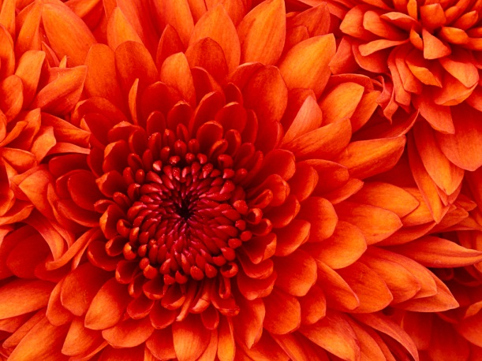

**Vraag:** Waarom is inzicht in trends belangrijk voor jou?

……………………………………………………………………………………………………………………………………………………………………………………………………………………………………………………………………………………………………………………………………………………………………………………………………………………………………………………………………………………………………………………………………………………………………………………………..

**Opdracht**: Maak per persoon op een a-4 een collage maken van de trends voor aankomend seizoen (herfst/winter)

**Huiswerk:**

Verzamel kleurenstaaltjes van verf en behang in o.a. bouwmarkten of schildersbedrijven. Zoek knipsels uit bladen en andere materialen van een trend die jou aanspreken. Neem deze de volgende les mee naar school.

**Opdracht:** Verdiep je in het maken van moodboard.

* Wat is een moodboard precies?
* Wat kun je allemaal gebruiken bij een moodboard?
* In welke situatie zou je een moodboard goed kunnen gebruiken?
* Maak een moodboard van je meegenomen materiaal.

***************************************************************************